Лексическая тема: Весенние цветы.
Рекомендации родителям.
Задание 1
- Побеседуйте с ребенком о том, какие изменения произошли в природе весной, какие цветы появились.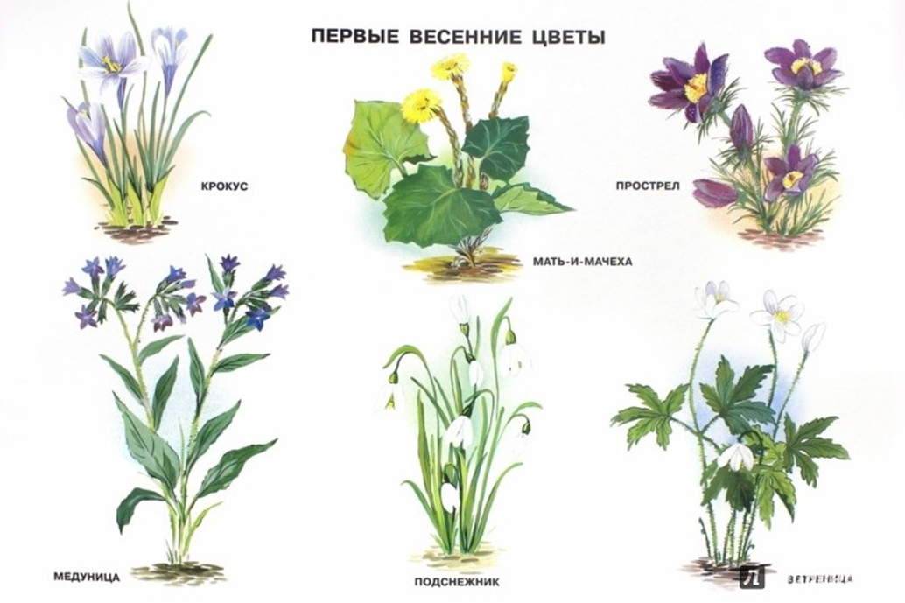
- Объясните, что первые весенние цветы называются первоцветами. Помогите ребенку запомнить слово "первоцветы". Уточните, как называются первые весенние цветы.
- Рассмотрите цветок (любой) и спросите ребенка о строении: корень, стебель, лист, цветок.
- Учите узнавать первоцветы на картинке и в природе.
Задание 2 "Чей лист, чей цветок". В ходе выполнения упражнения желательно использовать для узнавания живые цветы.
Задание 3 "Посчитай" (согласование числительных с существительными)
Один одуванчик, 2 ..., 3 ..., ...
Один ландыш, 2 ..., 3 ..., ...
Одна незабудка, 2 ..., 3 ..., ...
Одна мать-и-мачеха, 2 ..., 3 ..., ...
Задание 4 "Подбери признак" (согласование прилагательных с существительными)
Одуванчик (какой?) ...
Незабудки (какие?) ...
Мать-и-мачеха (какая?) ...
Ландыш (какой?) ...
Задание 5 "Чем пахнет в воздухе?" ( употребление существительных в творительном падеже единственного и множественного числа)
В воздухе пахнет ландышем, ландышами.
В воздухе пахнет одуванчиком, одуванчиками.
И так далее.
Задание 6 "Один - много" ( употребление существительных в родительном падеже множественного числа)
Одна незабудка - много незабудок.
Один ландыш - много ...
Один одуванчик - много ...
Одна мать-и-мачеха - много...
Задание 7 Выучить наизусть «Одуванчик» (З.Александрова)
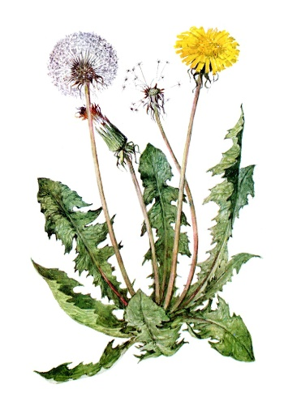
Одуванчик золотой
Был красивый, молодой,
Не боялся никого,
Даже ветра самого!
Одуванчик золотой
Постарел и стал седой,
А как только поседел,
Вместе с ветром улетел.

